بسم الله الرحمن الرحیم

گزارش مسئله‌ی شبیه‌سازی گاز آرگون دو بعدی با آلگوریتم مونت کارلو

زینب ایوبی 97100643

توصیف شرایط سیستم:

در ابتدا باید خاطرنشان کنم که شبیه‌سازی سیستم در واحدهای کاهیده انجام می‌شود. این واحدها به صورت زیر اتخاذ شده‌اند:

Ϭ = 3.405 * 10-10 [m] := 1 (واحد طول مسئله)

Mass = 6.63 * 10-26 [kg] := 1 (واحد جرم مسئله)

ϵ = 1.653 * 10-21 [J] := 1 (واحد انرژی مسئله)

KB = 1.381 * 10-23 [m2 kg K-1 s-2] := 1

τ = (mϭ2/ϵ)0.5 (واحد زمان مسئله)

تمامی کمیت‌های مسئله به صورت مستقیم یا غیرمستقیم بر حسب این واحدها هستند.

سیستم شبیه‌سازی شده دارای 100 ذره است و در فضایی دو بعدی به طول 30 قرار دارد که این ذرات با پتانسیل لئونارد-جونز با یکدیگر برهم‌کنش می‌کنند. در ابتدا ذرات با نظم کریستالی در نیمه‌ی سمت چپ جعبه قرار گرفته‌اند و دارای سرعت‌های تصادفی در بازه‌ی (-v_max , v_max) هستند.

شبیه‌سازی سیستم در یک دمای ثابت (کد Monte Carlo MD)

حال می‌خواهیم با شروع از شرایط اولیه‌ی مذکور با استفاده از آلگوریتم مونت کارلو تحول سیستم را در آنسامبل کانونیک بررسی کنیم:

چون می‌خواهیم دمای سیستم در حین تحول ثابت باقی بماند در ابتدای کار که سرعت‌ها را به صورت تصادفی بین ذرات پخش کردیم با محاسبه‌ی میانگین انرژی جنبشی سیستم، دمای سیستم را بدست می‌آوریم و در همین دمای ثابت (با beta متناظر ثابت) قدم‌های مونت کارلو را برمی‌داریم. در هر قدم مونت کارلو با استفاده از آلگوریتم متروپولیس اجازه می‌دهیم تمامی ذرات اجازه‌ی تحول داشته باشند و تحول متروپولیس را با قدم مکانی Delta = 0.7 انجام می‌دهیم. برای یک دمای ثابت ۲000 قدم مونت کارلو برمی‌داریم و نهایتا برای رفع همبستگی میان دو داده‌ی متوالی داده‌گیری را با قدم‌های ۱۰ تایی انجام می‌دهیم و تحولات انرژی و فشار سیستم و مقدار میانگین این کمیت‌ها را بررسی می‌کنیم.

در ادامه نتایج مربوط به شبیه‌سازی سیستمی با مشخصات زیر را برای ۲000 قدم مونت کارلو با جهش‌های ۱۰ قدم مشاهده می‌کنیم:

v_max = 2 [Ϭ/ τ] , T = 1.391 [ϵ/KB] , beta = 0.719 [1/ϵ]

mean of total energy = 112.32 [ϵ]

mean of kinetic energy = 139.13 [ϵ]

mean of potential energy = -26.82 [ϵ]

mean of pressure = 0.15[ϵ/Ϭ2]

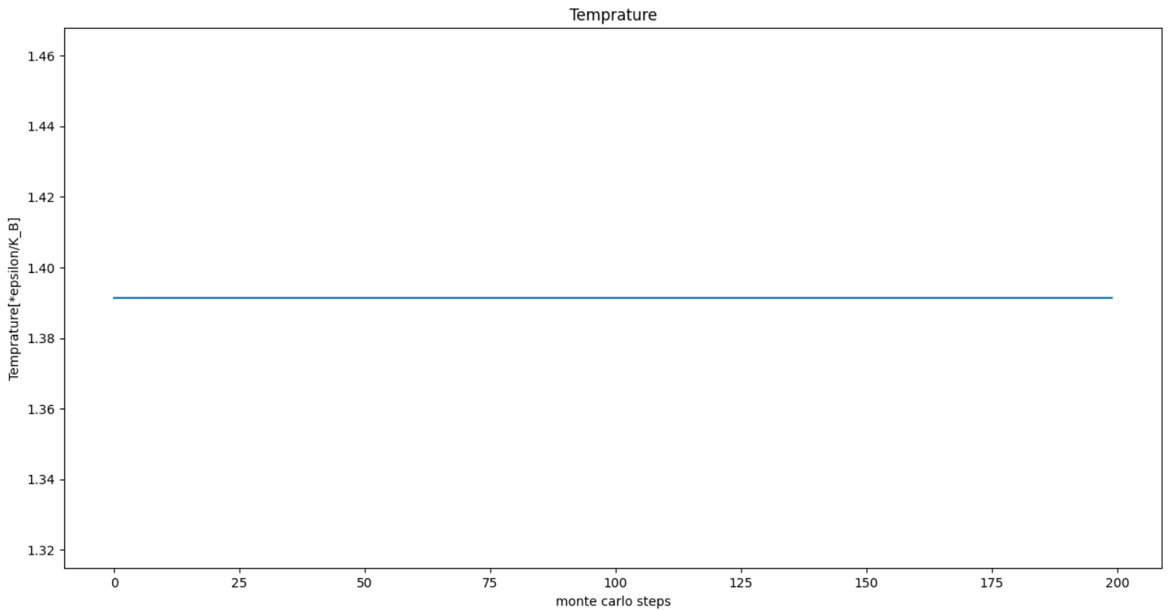

تصویر ۱: نمودار دمای سیستمی (در آنسامبل کانونیک در دمای 1.391 [ϵ/KB]) متشکل از 100 ذره و در فضایی دو بعدی به طول 30 و برای v_max = 2 در ۲۰۰۰ قدم مونت کارلو با جهش‌های ۱۰ قدم

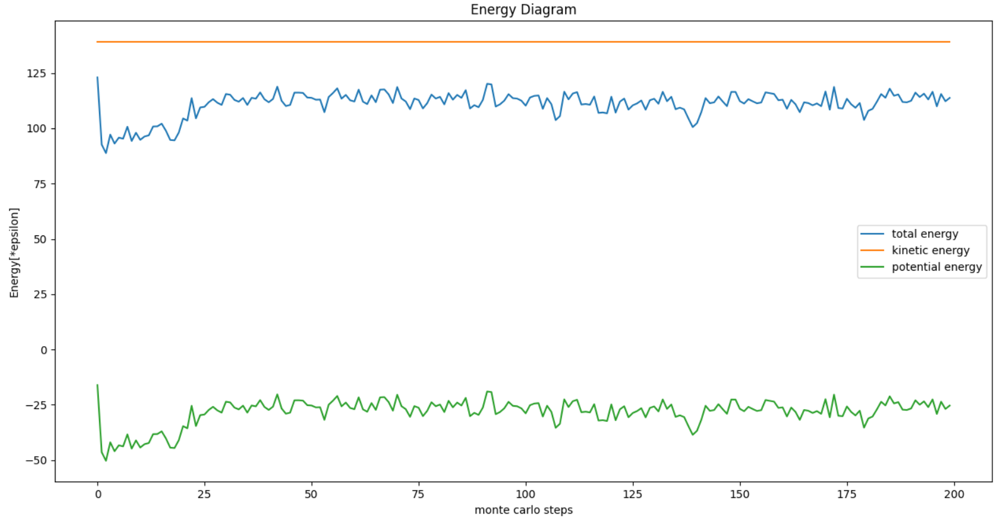

تصویر ۲: نمودار انرژی جنبشی و انرژی پتانسیل و انرژی کل سیستمی (در آنسامبل کانونیک در دمای 1.391 [ϵ/KB]) متشکل از 100 ذره و در فضایی دو بعدی به طول 30 و برای v_max = 2 در ۲۰۰۰ قدم مونت کارلو با جهش‌های ۱۰ قدم

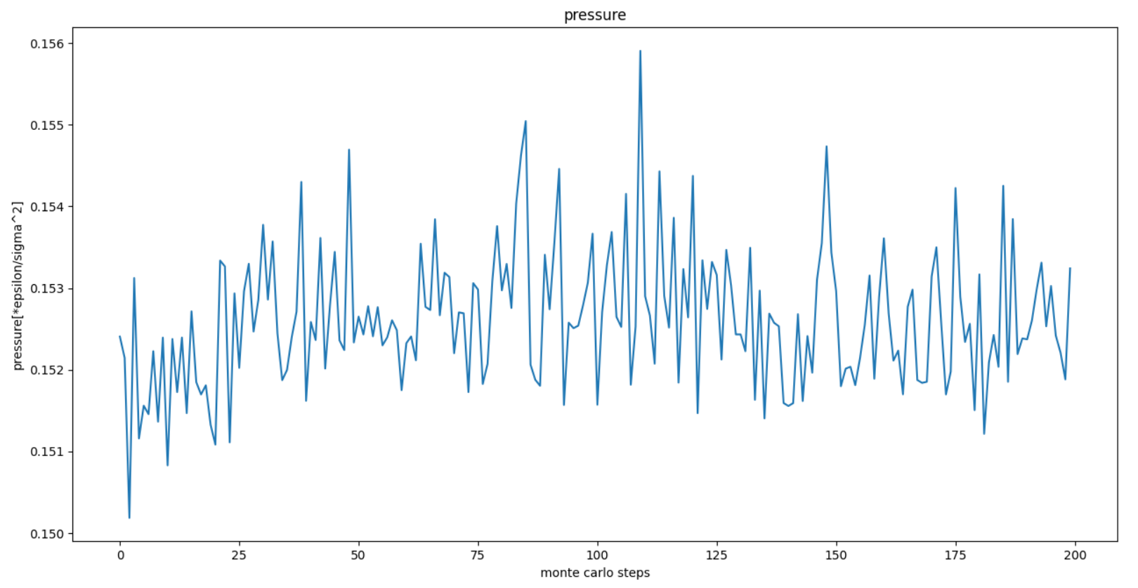

تصویر ۳: نمودار فشار سیستمی (در آنسامبل کانونیک در دمای 1.391 [ϵ/KB]) متشکل از 100 ذره و در فضایی دو بعدی به طول 30 و برای v_max = 2 در ۲۰۰۰ قدم مونت کارلو با جهش‌های ۱۰ قدم

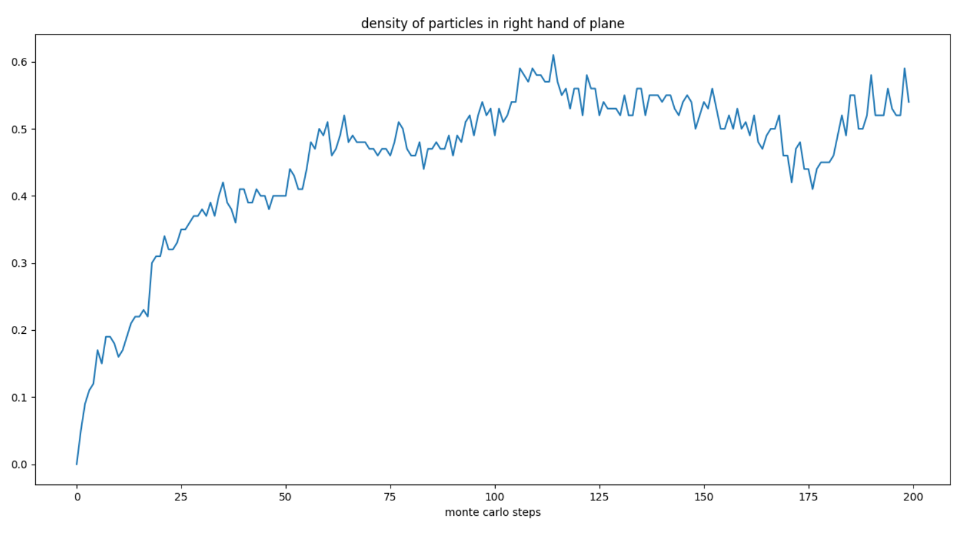

تصویر ۴: نمودار چگالی ذرات در سمت راست سیستمی (در آنسامبل کانونیک در دمای 1.391 [ϵ/KB]) متشکل از 100 ذره و در فضایی دو بعدی به طول 30 و برای v_max = 2 در ۲۰۰۰ قدم مونت کارلو با جهش‌های ۱۰ قدم

فایل trajectory این سیستم با نام “v_max = 2” ضمیمه شده‌است. (البته توجه داریم که این نمایش به هیچ‌وجه دینامیک واقعی سیستم را نمایش نمی‌دهد صرفا نمونه‌ای از نقاط گسسته‌ی فضای فاز را نمایش می‌دهد.)

همان‌طور که تصویر ۲ مشاهده می‌شود انرژی جنبشی سیستم ثابت و انرژی پتانسیل و در نتیجه انرژی کل آن متغیر است که این نتیجه مطابق انتظار ما نیز هست زیرا سیستم در آنسامبل کانونیک (NVT) است.

مقادیر میانگین انرژی‌ها و فشار با حذف داده‌های ۲۰ قدم اول (۲۰۰ قدم مونت کارلو) و میانگین‌گیری روی مقادیر تعادلی این کمیت‌ها به دست آمده‌است.

در مجموع نتایج بسیار مشابه نتایجی است که در شبیه‌سازی مولکولی با روش انتگرال‌گیری به دست آورده بودیم که این مایه‌ی مسرت است.

تغییر فاز (کد change phase)

حال در این قسمت می‌خواهیم از v_max =2 شروع کرده و تا v_max = 0.5 قدم به قدم پیش بیاییم و تغییرات میانگین فشار و انرژی را در دماهای مختلف نگاه کرده و نهایتا تغییر فاز سیستم را بررسی کنیم. (فایل trajectory این سیستم با نام “change phase” ضمیمه شده‌است. البته توجه داریم که این نمایش به هیچ‌وجه دینامیک واقعی سیستم را نمایش نمی‌دهد صرفا نمونه‌ای از نقاط گسسته‌ی فضای فاز را نمایش می‌دهد.)

همان‌طور که در تصاویر ۲ و ۳ هویداست حدودا پس از ۲۰ قدم (۲۰۰ قدم مونت کارلو) مقدار کمیت‌های انرژی و فشار سیستم به تعادل می‌رسد بنابراین ما در هر دما (یعنی در هر v_max) ۵۰ قدم (۵۰۰ قدم مونت کارلو) برمی‌داریم و سپس روی مقادیر تعادلی انرژی و فشار در ۳۰ قدم آخر هر دما میانگین می‌گیریم و آن را به عنوان انرژی و فشار آن دما گزارش می‌کنیم. در پایان می‌توانیم نمودارهای مختلف این کمیت‌ها را بر حسب یکدیگر رسم کرده و با استفاده از شیب برخی از نمودارها ضرایب واندروالس را به دست بیاوریم(تصاویر ۵ تا ۱۰):

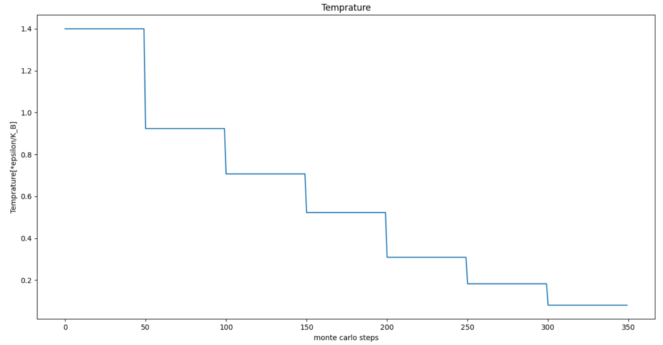

تصویر ۵: نمودار دمای سیستمی (در دماهای مختلف) متشکل از 100 ذره و در فضایی دو بعدی به طول 30 و برای v_max = 2 تا v_max = 0.5 در ۳۵۰۰ قدم مونت کارلو با جهش‌های ۱۰ قدم

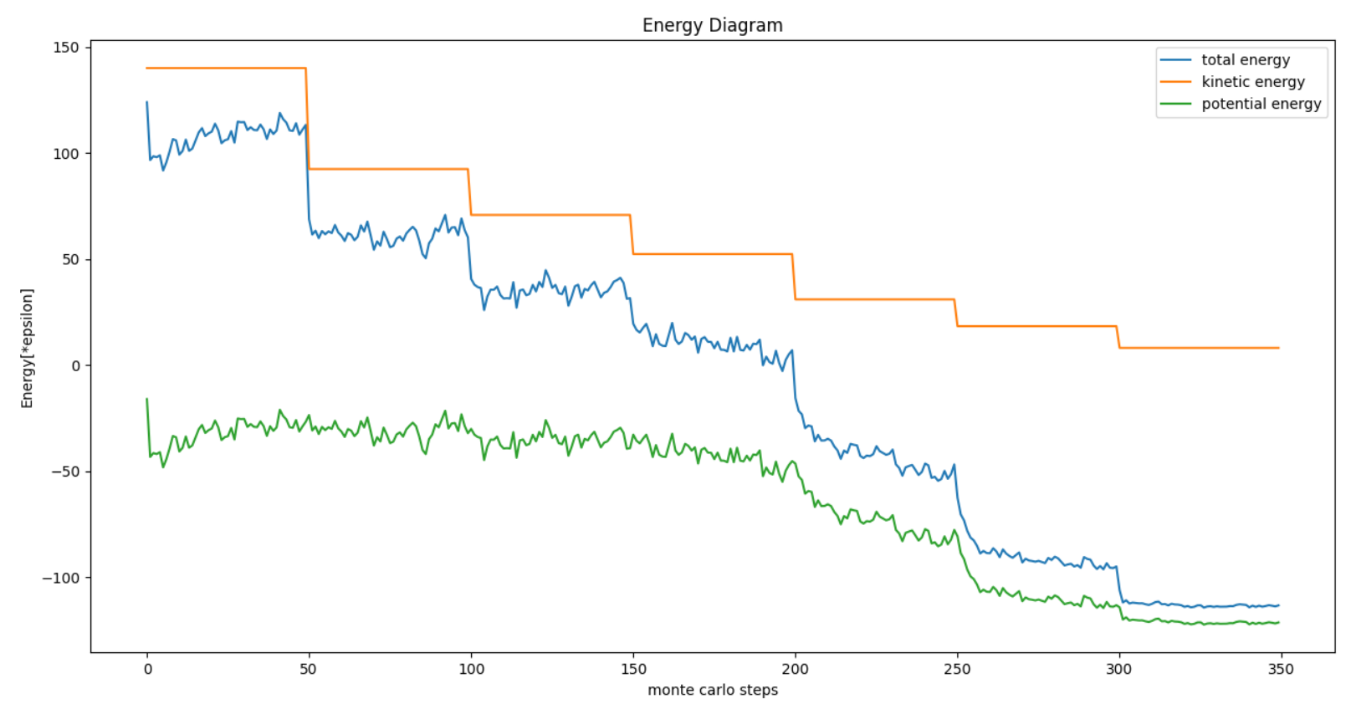

تصویر ۶: نمودار انرژی جنبشی و انرژی پتانسیل و انرژی کل سیستمی (در دماهای مختلف) متشکل از 100 ذره و در فضایی دو بعدی به طول 30 و برای v_max = 2 تا v_max = 0.5 در ۳۵۰۰ قدم مونت کارلو با جهش‌های ۱۰ قدم

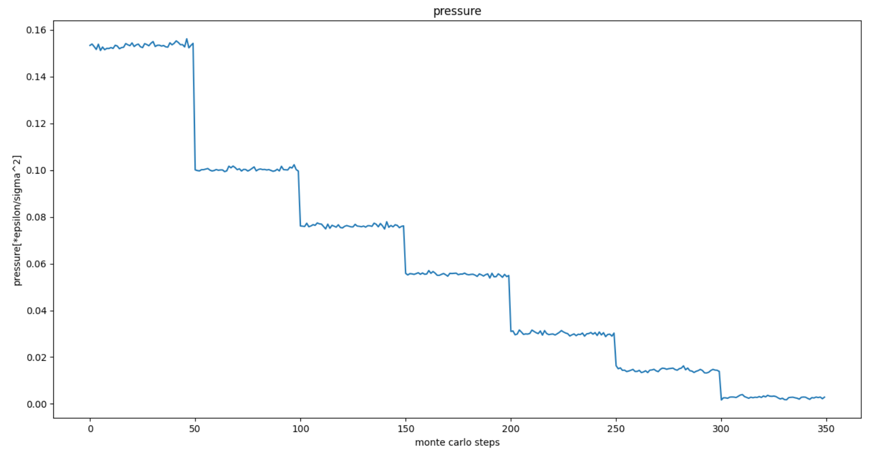

تصویر ۷: نمودار فشار سیستمی (در دماهای مختلف) متشکل از 100 ذره و در فضایی دو بعدی به طول 30 و برای v_max = 2 تا v_max = 0.5 در ۳۵۰۰ قدم مونت کارلو با جهش‌های ۱۰ قدم

افت پله‌ای دما، فشار و انرژی را پس از هر 50 قدم (500 قدم مونت کارلو) انتظار داریم زیرا هربار v_max به صورت پله‌ای کاهش می‌یابد.

حال نمودارهای مقادیر میانگین سه کمیت دما و فشار و انرژی را در هر دما بر حسب یکدیگر رسم می‌کنیم:

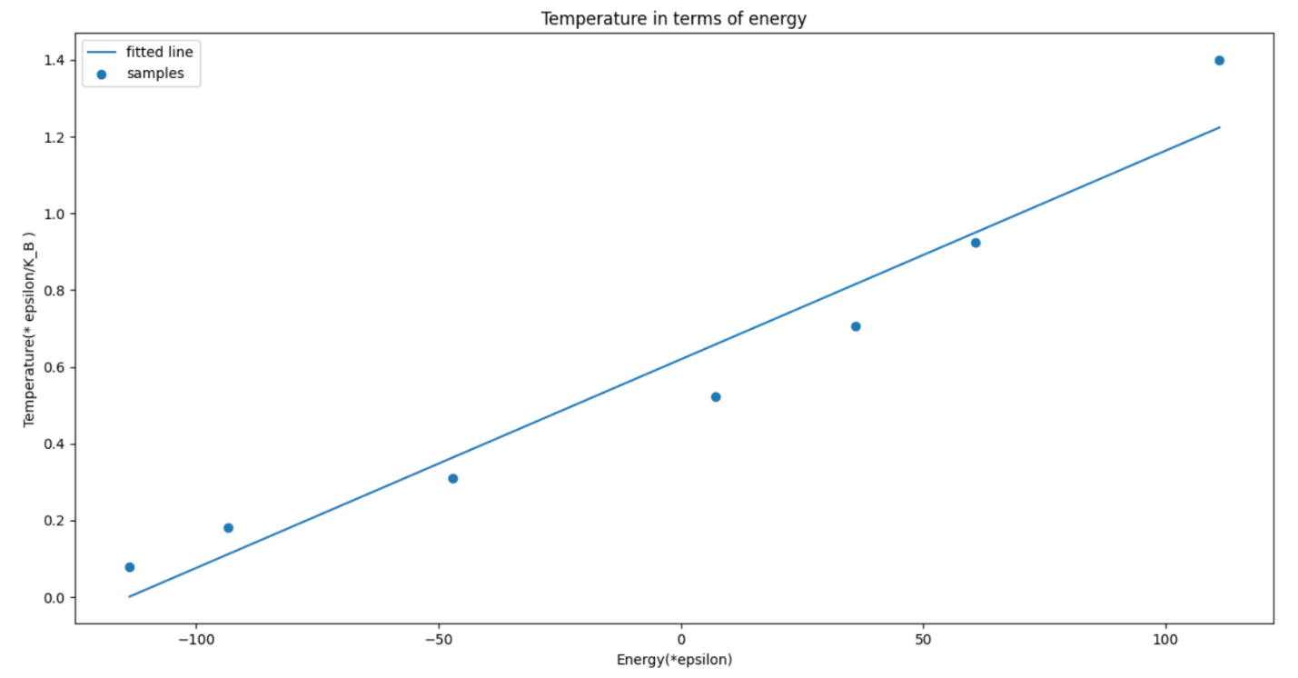

تصویر ۸: نمودار دما بر حسب انرژی کل سیستمی (در دماهای مختلف) متشکل از 100 ذره و در فضایی دو بعدی به طول 30 و برای v_max = 2 تا v_max = 0.5 در ۳۵۰۰ قدم مونت کارلو با جهش‌های ۱۰ قدم

معادله‌خط دما بر حسب انرژی (در واحدهای کاهیده):

T = 0.005E + 0.620

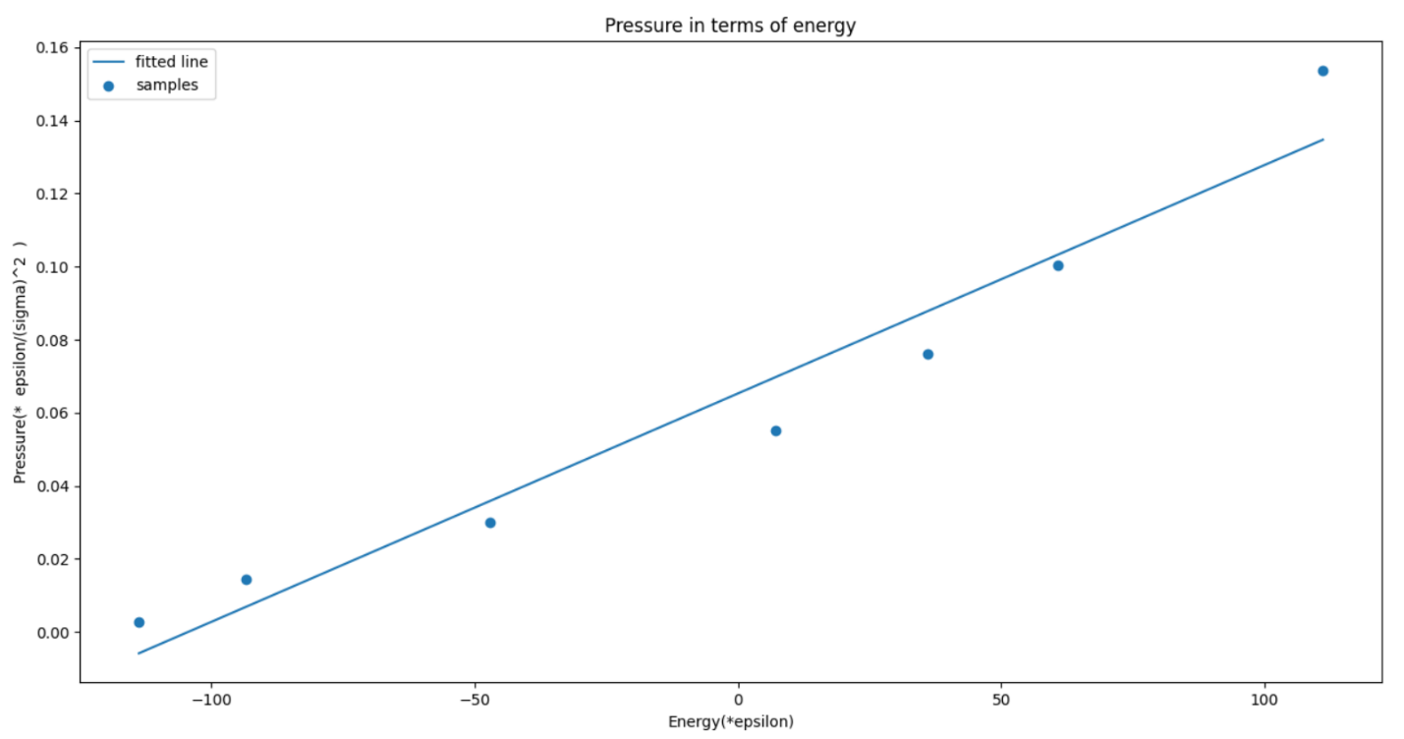

تصویر ۹: نمودار فشار بر حسب انرژی کل سیستمی (در دماهای مختلف) متشکل از 100 ذره و در فضایی دو بعدی به طول 30 و برای v_max = 2 تا v_max = 0.5 در ۳۵۰۰ قدم مونت کارلو با جهش‌های ۱۰ قدم

معادله‌خط فشار بر حسب انرژی (در واحدهای کاهیده) :

P = 0.0006E + 0.065

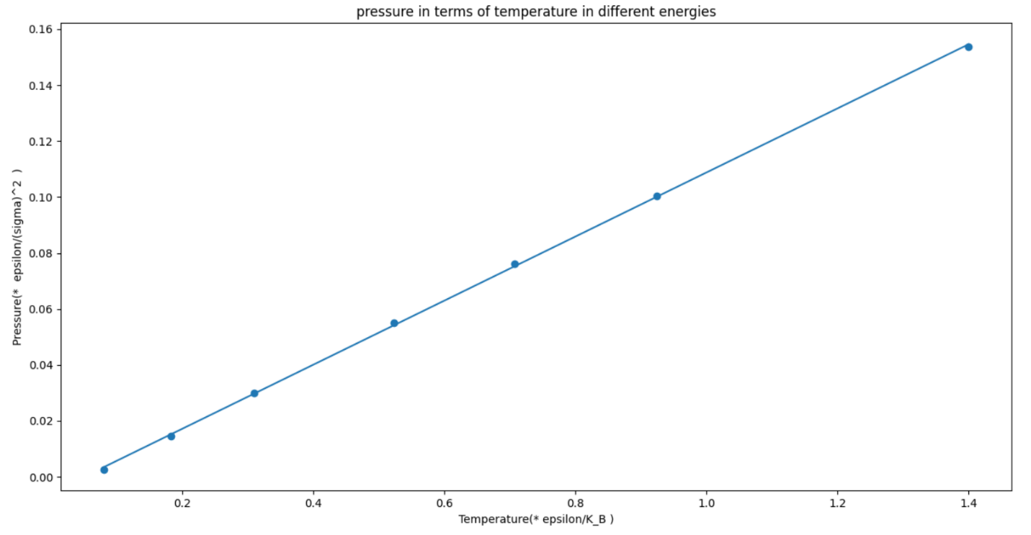

تصویر ۱۰: نمودار فشار بر حسب دمای سیستمی (در دماهای مختلف) متشکل از 100 ذره و در فضایی دو بعدی به طول 30 و برای v_max = 2 تا v_max = 0.5 در ۳۵۰۰ قدم مونت کارلو با جهش‌های ۱۰ قدم

معادله‌خط فشار بر حسب دما در انرژی‌های مختلف (در واحدهای کاهیده) :

P = 0.115T - 0.0057

این نتایج کاملا قابل انتظار و نیز مشابه با نتایج شبیه‌سازی دینامیک سیستم با روش انتگرال‌گیری است.

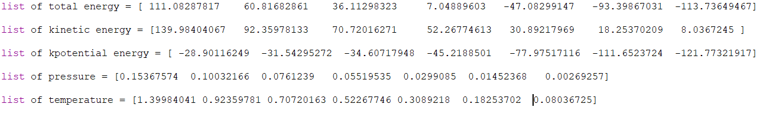

حال با تبدیل واحدهای دما و فشار به واحدهای SI و بدست آوردن شیب خط فشار بر حسب دما و استفاده از معادله‌ی حالت گاز واندروالس می‌توانیم ضرایب a و b را بدست آوریم:

معادله‌ی حالت گاز واندروالس:

P = RT/(Vm – b) - a/(V m) 2  , Vm = V*NA/N

P = mT + c b = Vm – R/m , a = -c* (Vm)2

با توجه به این روابط داریم:

a = 32094104.79 [pa*m2]

b = 25906.231 [m2]

چون مقادیر واقعی این دو ضریب را در 2 بعد نیافتم نمی‌توانم خطای نسبی را محاسبه کنم.

نکته‌ی آخر: همبستگی میان سرعت‌ها را در یک دمای ثابت محاسبه نکردم زیرا برای ثابت نگاه‌داشتن دما توزیع سرعت ذره‌ها متحول نمی‌شوند (تا میانگین انرژی جنبشی و در نتیجه دما ثابت باقی بماند)